Presseinformation

Präzisions-Beschickungssysteme im XXL-Format

Bielefeld – LOSYCO hat sein Leistungsspektrum für die Produktions- und Intralogistik im Schwerlastbereich erweitert. Auf Basis seines LOXrail-Schienensystems entwirft und installiert der Intralogistik-Spezialist nun auch kundenspezifische Beschickungssysteme für den Vorrüstbereich und die Materialzuführung. Mit den neuen Lösungen lassen sich selbst tonnenschwere und sperrige Materialien auf manuell oder motorisch bewegten Rollplattformen positionsgenau verfahren. Optional kann die Materialbeschickung durch Anbindung an die Anlagensteuerung vollautomatisch betrieben werden. Bei besonderen Präzisionsanforderungen etwa für Laserschneideanlagen, Schweißzellen oder Messportale sorgen justierte Haltepunkte und eine Endlagen-Sensorik für höchste Wiederholgenauigkeit. Das variable Schienenlayout ermöglicht Richtungswechsel, Längs- und Querfahrten zur optimalen Flächennutzung mit großer Ladekapazität. Im Bedarfsfall vereinfachen integrierte Drehfunktionen die Zugänglichkeit zu den Bauteilen. Für hohen Durchsatz auf engstem Raum konstruiert der Hersteller auf Anfrage auch spezielle Ober- und Unterwagen mit unterschiedlichen Ladehöhen und Spurbreiten, um Rohmaterialien und Fertigteile auf einer Strecke unabhängig voneinander zu transportieren. Mit seinen variabel skalierbaren Beschickungssystemen bietet LOSYCO passgenaue Lösungen für die exakte Materialübergabe sowie die sichere Be- und Entladung schwerer und großformatiger Werkstücke außerhalb des Anlagenbereichs. Durch die bodenbündige Schienenkonstruktion entstehen keine Hindernisse für Mitarbeiter oder Flurförderzeuge. Der LOSYCO-Prospekt „Beschickungssysteme“ steht auf www.losyco.com/mediathek zum Download bereit.

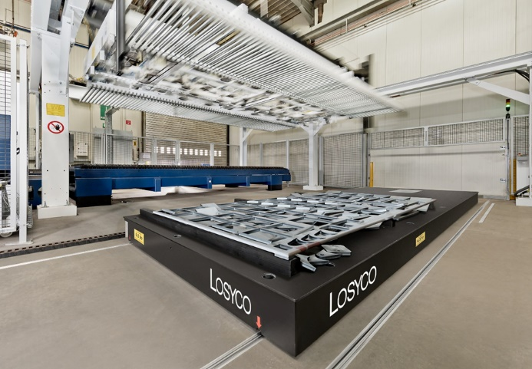
Bild: Passgenaue Beschickungssysteme von LOSYCO für die präzise Zu- und Abführung großformatiger, schwerer Bauteile

Bilder: | plattform_1000.jpg | Zeichen: | 1.674
Dateiname: | 202304058_pm_beschickung.docx | Datum: | 25.04.2023
Unternehmenshintergrund
Die Bielefelder Losyco GmbH plant, produziert und installiert Intralogistiksysteme für die Fertigungsindustrie. Kernstück des von erfahrenen Ingenieuren 2016 neu gegründeten Unternehmens ist das Schienensystem LOXrail®, mit dem auch tonnenschwere Lasten manuell oder mit Hilfsantrieben leicht und präzise bewegt werden können. Das unter dem Dach der August Dreckshage GmbH gefertigte Produktspektrum umfasst überdies verschiedene Förder- und Transporteinrichtungen wie Ketten- und Rollenbahnförderer, Systeme für die Material- und Lagerhaltung sowie Lärmschutzkabinen und Maschinenverkleidungen. Außerdem unterstützt LOSYCO seine Kunden mit umfangreichen Beratungsleistungen bei der Produktionsumstellung auf Lean Manufacturing und Fließfertigung.

Kontakt:  LOSYCO GmbH  Ein Mitglied der DRECKSHAGE-Familie  Manuel Granz  Walter-Werning-Straße 7  33699 Bielefeld  Tel.: 05 21 / 94 56 43 - 0  Fax: 05 21 / 94 56 43 - 399  E-Mail: info@losyco.com  Internet: www.losyco.com |  | gii die Presse-Agentur GmbH  Immanuelkirchstraße 12  10405 Berlin  Tel.: 0 30 / 53 89 65 - 0  Fax: 0 30 / 53 89 65 - 29  E-Mail: info@gii.de  Internet: www.gii.de

